
VY_32_INOVACE_12_PRV_12_12

Šablona č. 12
Vzdělávací oblast | Člověk a jeho svět
Předmět | Prvouka
Tematický okruh | Rozmanitost přírody
Ročník | 1.
Anotace | Materiál obsahuje 1 pracovní list, kde žáci třídí ovoce a zeleninu.
Autor | Dana Červenková
Očekávaný výstup | Pozoruje, popisuje a porovnává proměny v přírodě v jednotlivých ročních obdobích.
Průřezová témata | EV
Klíčová slova | Ovoce, zelenina.
Druh učebního materiálu | Pracovní list, řešení.

OVOCE A ZELENINA

Spoj čarou slovo s obrázkem.

OVOCE ZELENINA

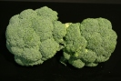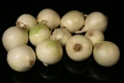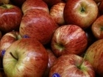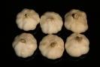

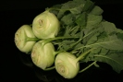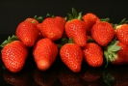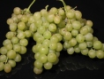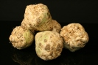

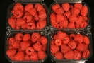
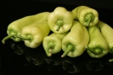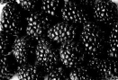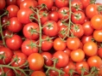

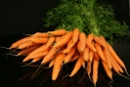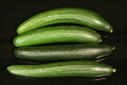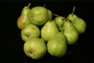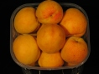

BROKOLICE CIBULE JABLKO ČESNEK

KEDLUBNA JAHODA HROZN. VÍNO CELER

MALINA PAPRIKA OSTRUŽINA RAJČE

MRKEV OKURKA HRUŠKA MERUŇKA

Ovoce | Ovoce a Zelenina on-line | Atojepecka.cz 2011-07-14

